进口非特殊用途化妆品备案管理试点工作正式在上海浦东新区启动

2017/3/1 11:21:57
根据国务院的总体要求和国家食药监总局的部署，2017年3月1日是在上海浦东新区试点实施进口非特殊用途化妆品备案管理的启动日，这标志着该项试点工作进入实质运行阶段。自2017年3月1日起至2018年12月21日，凡从浦东新区口岸进口，且境内责任人注册地在浦东新区的首次进口非特殊用途化妆品，由现行审批管理调整为备案管理。
按照国家现行《化妆品卫生监督条例》规定，进口非特殊用途化妆品目前由国家食药监总局实行审批管理。国务院关于《上海市开展“证照分离”改革试点总体方案》的批复明确同意在上海浦东新区试点实施进口非特殊用途化妆品由审批管理调整为备案管理后，国家食药监总局积极支持上海推进试点工作，在国家层面上与相关部门加强沟通协调，制定备案管理程序等相关政策，为试点工作提供了有力的制度保障，并于今年1月10日，联合国家质检总局发布了《关于在上海市浦东新区试点实施进口非特殊用途化妆品备案管理有关事宜的公告》。
按照市政府和国家食药监总局有关要求，上海市食药监局会同浦东新区市场监管局积极推进试点工作，起草试点方案、安排人员赴国家食药监总局参加培训、建设事中事后监管信息系统，并分别在浦东新区合欢路2号的浦东市民中心和基隆路9号综合服务大厅设立了专门的受理窗口方便企业办事。有关国家政策及具体办事指南在市食药监局网站设有专栏供企业和公众查询。同时，试点工作还得到了上海出入境检验检疫局等部门积极支持，为承接试点工作做好了充分的技术和资源准备。
进口非特殊用途化妆品在浦东新区由审批调整为备案管理试点后，境外生产企业授权的境内责任人在国家食药监总局“备案信息管理系统”进行用户名注册后，即可通过该系统提交产品备案电子版资料。产品备案成功后，境内责任人持该系统生成的备案凭证，至上海出入境检验检疫部门按照有关规定办理进口相关手续，并从浦东新区口岸进口相应产品。相关产品的备案信息将同时在国家食药监总局网站公布。
在上海浦东新区试点实施非特殊用途化妆品备案管理，是为了进一步发挥中国（上海）自由贸易区制度先行先试的优势，探索形成可复制可推广的经验，为我国化妆品法规的进一步完善积累经验。该试点工作对进一步加快政府职能转变，落实企业责任，充分激发市场主体活力、促进贸易便利化和化妆品产业繁荣发展等具有重要意义。
进口非特殊用途化妆品的备案管理是在不降低产品安全监管要求的基础上，在产品管理方式上进行的制度创新，将原有的准入审批调整为事中事后监管，通过对备案后的资料检查，以及对产品境内责任人及上市后产品加强事中事后监管，督促企业落实主体责任，保证产品质量安全。目前，上海市食药监部门已经建立了事中事后相关监管制度，并建立了与上海出入境检验检疫等部门信息沟通机制，还将通过加强产品追溯、信息公开、监督抽验、不良反应监测、信用管理等措施，切实防控化妆品的安全风险、维护消费者健康。
今天，上海欧莱雅国际贸易有限公司和资生堂（中国）投资有限公司等企业已经在国家食药监总局的“备案信息管理系统”成功进行了境内责任人的用户名注册，后续将按程序进行有关进口化妆品的备案。
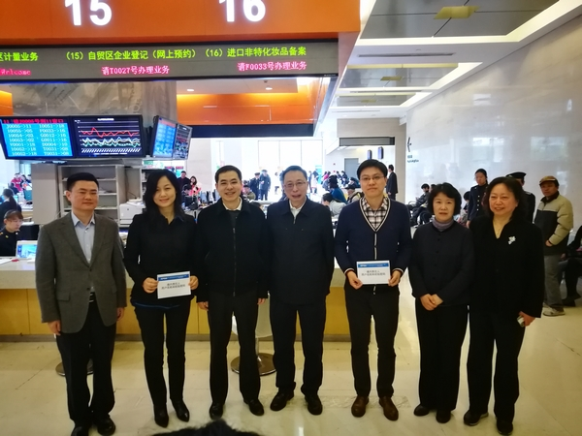
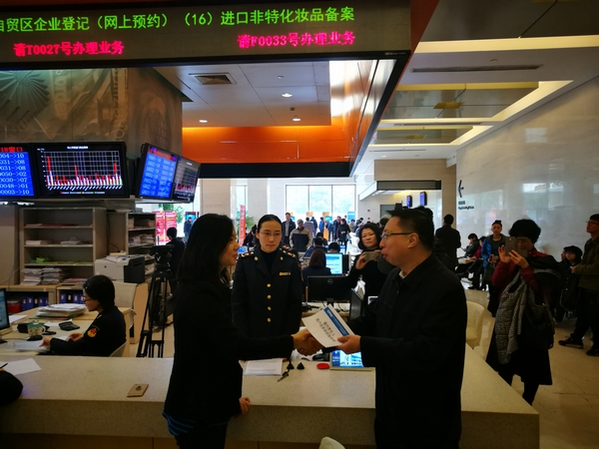
【小贴士】
化妆品，是指以涂擦、喷洒或者其他类似的方法，散布于人体表面任何部位（皮肤、毛发、指甲、口唇等），以达到清洁、消除不良气味、护肤、美容和修饰目的的日用化学工业产品。
特殊用途化妆品，是指用于育发、染发、烫发、脱毛、美乳、健美、除臭、祛斑、防晒的化妆品。其余的一般归为非特殊用途化妆品。

